1.

Khái niệm SASS:

* SASS (Syntactically Awesome style Sheets) là ngôn ngữ kịch bản và là bộ tiền xử lý CSS (CSS Preprocessor).
* SASS biên dịch mã theo cú pháp cụ thể thành CSS. Giúp nhà phát triển viết CSS nhanh hơn, thanh lịch hơn
* SASS bổ sung các tính năng và công cụ mới trên CSS cơ bản.

Ưu điểm SASS:

* + - Giúp tạo mã sạch hơn (nhờ có tính năng nesting và variables):

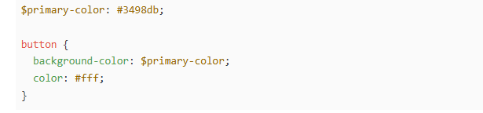

* + - Giúp hạn chế mã lặp lại trong CSS:

(Giảm mã lặp, dễ đọc hơn, và cải thiện hiệu suất làm việc trong các dự án lớn)

* + - Linh hoạt hơn CSS( dung vòng lặp):

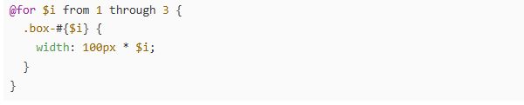

* + - Tái dử dụng mã dễ dàng:

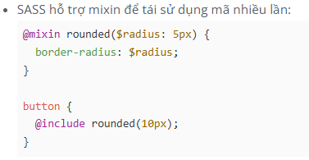

2.

-Cách khai báo biến trong SASS:

$variable-name: value;

-Example:

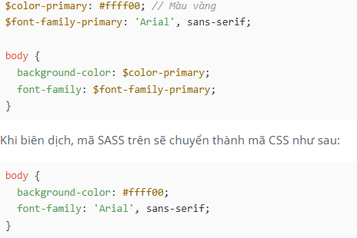

-Sử dụng biến:

+Quản lý màu sắc

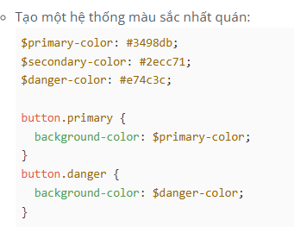

+Quản lý kích thước:

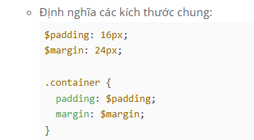

+Quản lý font:

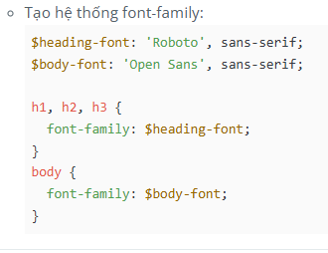

3.

* + - Nesting giúp bạn tổ chức mã CSS theo dạng phân cấp giống như cấu trúc DOM.
    - Lợi ích:
    - Loại bỏ việc viết lại CSS selector nhiều lần.
    - Mã nguồn dễ đọc, dễ bảo trì hơn.
    - Giúp bạn nhìn rõ mối quan hệ cha – con giữa các phần tử.

4.

-Cú pháp Mixin:

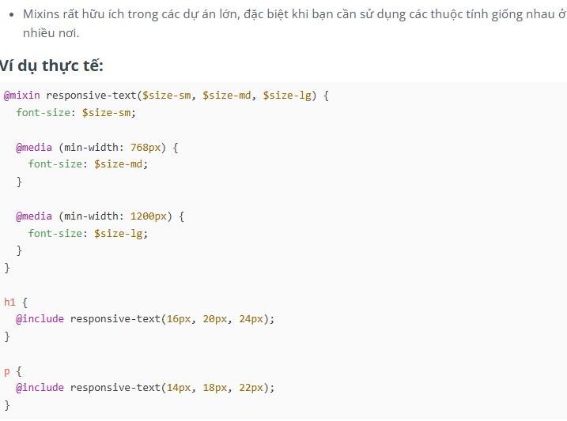

-Cú pháp extend:

